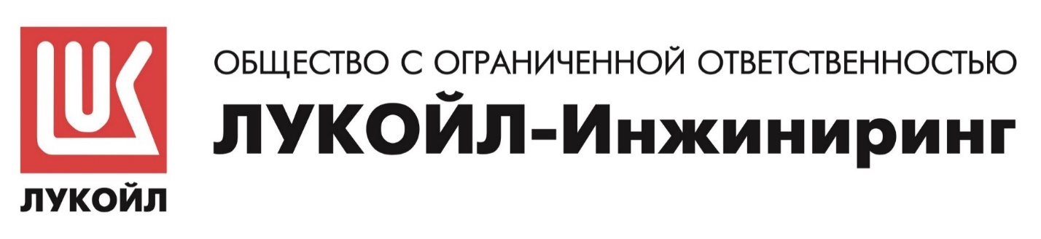
Адрес: Головной офис ООО «ЛУКОЙЛ-Инжиниринг» в г.Москва: 109028, Российская Федерация, г. Москва, Покровский бульвар, дом 3, строение 1.
Филиал ООО «ЛУКОЙЛ-Инжиниринг» «ПермНИПИнефть» в г.Перми: 614015, Российская Федерация, г.Пермь, Ленинский район, ул. Пермская, д. 3а.
Контактные телефоны: Головной офис ООО «ЛУКОЙЛ-Инжиниринг» в г.Москва: +74959832286, факс +74959832141.
Филиал ООО «ЛУКОЙЛ-Инжиниринг» «ПермНИПИнефть» в г.Перми:
+73422336725; Факс: +73422336728
Эл. почта: Головного офиса в г.Москва: LUKOIL-Engin@lukoil.com.
Филиала ООО «ЛУКОЙЛ-Инжиниринг» «ПермНИПИнефть» permnipineft@pnn.lukoil.com
Адрес официального сайта: https://engineering.lukoil.ru/

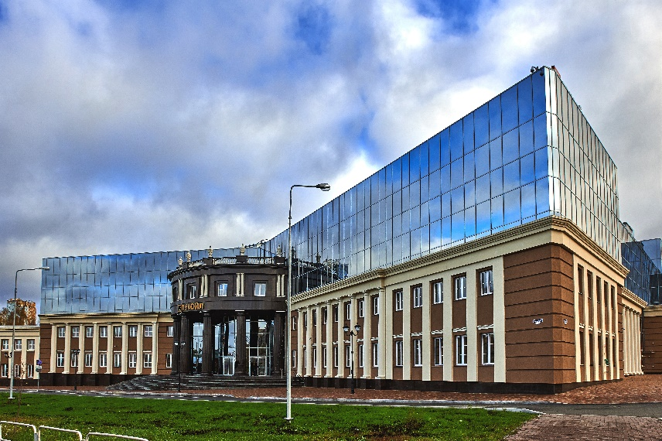

Основные направления (виды) деятельности:
- научно-исследовательские и опытно-конструкторские работы в области поиска, разведки, разработки и обустройства месторождений, добычи углеводородного сырья, повышения нефтеотдачи, бурения, строительства и эксплуатации скважин, нефтепромыслового обустройства на суше, море и континентальном шельфе в России и за рубежом, а также в области совершенствования техники и технологии добычи;
- изучение геологического строения, нефтегазоносности, проведение оценки ресурсов нефти и газа;
- разработка технико-экономического обоснования освоения месторождений, приобретения прав пользования участками недр;
- лабораторно-аналитические и опытно-методические работы по исследованию керна, пластовых флюидов и технологических жидкостей (нефть, газ, вода, горные породы);
- интерпретация гидродинамических, промыслово-геофизических и индикаторных исследований скважин для изучения фильтрационно-емкостных и петрофизических параметров пластов;
- проведение инженерно-геологических изысканий, топографо-геодезических съемок.

Отрасль производства
Геологоразведка и добыча

История развития (краткая характеристика)
ООО «ЛУКОЙЛ-Инжиниринг» — 100% дочерняя организация ПАО «ЛУКОЙЛ», единый научно-проектный комплекс бизнес-сегмента «Геологоразведка и добыча» ПАО «ЛУКОЙЛ», было основано в 2009 году. Предприятие отвечает за реализацию стратегических задач Компании по повышению эффективности использования её минерально-сырьевой базы и является центром управления всей корпоративной инновационной деятельностью: от анализа проблемных вопросов функционирования дочерних добывающих предприятий до распространения успешных инноваций по структурам Группы.
В состав ЛУКОЙЛ-Инжиниринга входят Головной офис в Москве и два филиала – «ПермНИПИнефть» и «КогалымНИПИнефть». ЛУКОЙЛ-Инжиниринг объединяет опыт и знания более 3000 сотрудников.
ООО «ЛУКОЙЛ-Инжиниринг» имеет многолетний опыт работ по созданию, внедрению и патентованию собственных экспериментальных разработок и прикладных научных исследований. Предприятием зарегистрировано 97 действующих патентов на изобретения, 1 патент на полезные модели и 17 «ноу-хау», 17 программ для ЭВМ и 1 База данных (по состоянию на 31 декабря 2020 года). ЛУКОЙЛ-Инжиниринг применяет 85 РИД (результатов интеллектуальной деятельности) в своей работе, а лицензии на право использования 20 РИД переданы другим предприятиям.
Филиал ООО «ЛУКОЙЛ-Инжиниринг» «ПермНИПИнефть» в г. Перми Филиал был основан в 1964 году как научно-исследовательский и проектный институт на базе филиала научно-исследовательского института «Гипровостокнефть». Он осуществляет комплексное научно-проектное сопровождение геологоразведочных работ, разработки, строительства скважин и обустройства месторождений в Пермском крае и других регионах деятельности Компании «ЛУКОЙЛ». В 2016 году в состав Филиала вошли подразделения института «ПечорНИПИнефть», которые выполняют научно-техническое и проектное сопровождение всего производственного цикла работ, связанного с добычей углеводородов на месторождениях Тимано-Печорской нефтегазоносной провинции. В 2021 году в состав Филиала вошли подразделения института ООО «ЛУКОЙЛ-Инжиниринг» «ВолгоградНИПИморнефть».

География деятельности
ООО «ЛУКОЙЛ-Инжиниринг» концентрирует усилия на десятках крупных и приоритетных проектах, которые имеют стратегическое значение для ЛУКОЙЛа. Научно-проектное сопровождение осуществляется на более чем 612 месторождениях в России и 59 за рубежом, в том числе на месторождениях в Республике Коми, Пермском крае, Ханты-Мансийском автономном округе, Узбекистане, Мексике, Румынии и Ираке, а также на шельфе Балтийского и Каспийского морей. В целом деятельность ЛУКОЙЛ-Инжиниринга охватывает более 10 стран.

Стратегия развития
Стратегической целью научно-проектного комплекса является обеспечение лидерства ПАО «ЛУКОЙЛ» в области геологоразведки и добычи нефти и газа в России и за рубежом.

